

# Pré-requisitos de instalação e funcionamento:

* Apache 2 ou superior
* PHP 5.2.8 ou superior
* MySQL 5 ou superior utilizando a engine InnoDB como padrão
* Bibliotecas [Avconv](https://libav.org/avconv.html) e [LAME](http://lame.sourceforge.net/) devidamente instaladas no servidor
* Mod_rewrite do Apache ativo
* Biblioteca GD instalada e habilitada no PHP
* Sobrescrita de opções do .htaccess habilitada

# Instalação:

1. Copie o conteúdo do arquivo compactado “CMS_Suindara.zip” para o diretório de seu servidor web.

2. De permissão total para o diretório /app/config juntamente com seus subdiretórios e arquivos. Faço o mesmo com os diretórios:

* /app/plugin/instalar/config
* /app/tmp
* /app/webroot/files
* *Permissão total: Quando fala-se “permissão total” entende-se por dar permissão de escrita,leitura e execução. É necessário isso para que o instalador possa fazer as modificações necessárias nos arquivos de configuração do sistema.*

3. Crie uma base de dados, com nome de sua preferência, em seu banco de dados.

4. Inicie o instalador acessando através de um navegador web o domínio onde

encontra-se o CMS Suindara e acrescentando “/instalar” no final do endereço. Por exemplo: http://www.meu_site_com_o_CMS_Suindara/instalar. Feito isso a

tela representada na Figura 1 deve ser mostrada. Nesta etapa será feita a verificação do ambiente do sistema, se tudo estive certo continue. Caso o contrário, verifique:

* As permissões para as pastas, subpastas e arquivos dos diretórios citados acima.
* A versão do PHP que está rodando em seu servidor que deverá ser a 5.2.8 ou superior.

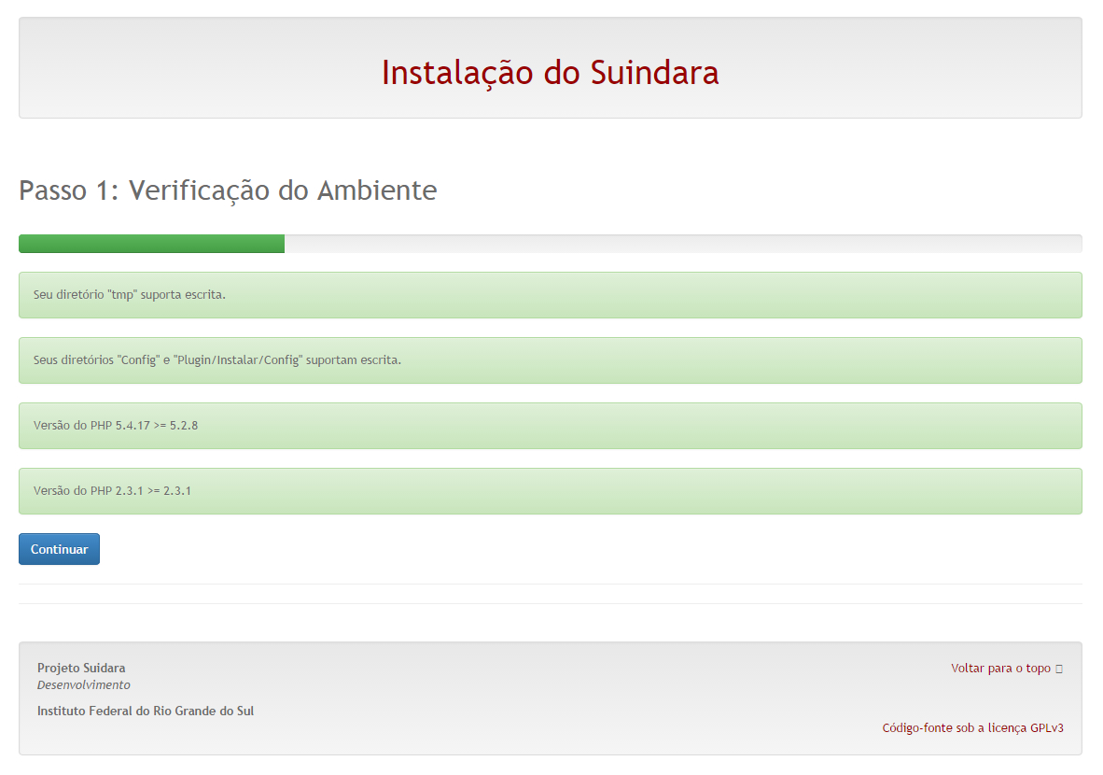

Figura 1 - Verificação do ambiente

5. Nesta etapa será configurada a conexão com a base de dados, como mostra na

Figura 2. Você deverá preencher os campos:

* Endereço do servidor: endereço do servidor da base de dados.
* Porta: porta em que está seu servidor. Não preenchendo este campo, será utilizada a porta padrão.
* Login: usuário de acesso ao banco de dados.
* Senha: senha de acesso ao banco de dados.
* Nome do BD: nome da base de dados criado no 3º item.

Tenha certeza que a versão do MySQL é 5 ou superior e que a engine é InnoDB.

*Observação: Após preencher e avançar aguarde alguns instantes até que a base de dados seja configurada.*

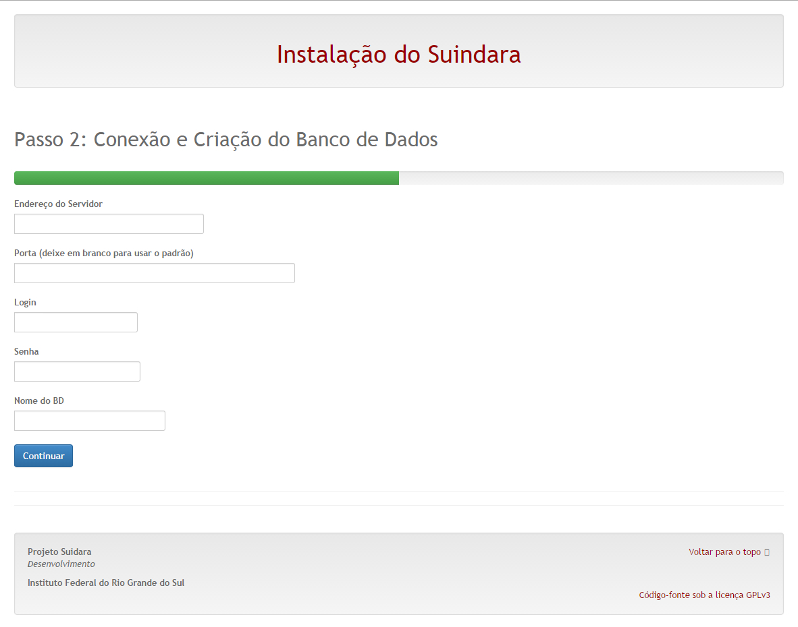

Figura 2 - Conexão e criação do banco de dados

6. Agora crie um usuário administrador para o sistema preenchendo o formulário,

como mostra a Figura 3.

* Nome do usuário
* E-mail: Este e-mail será utilizado para o acesso a administração do CMS Suindara.
* Departamento
* Telefone
* Instituição
* Senha: Esta será a senha solicitada para o acesso a administração do CMS Suindara.

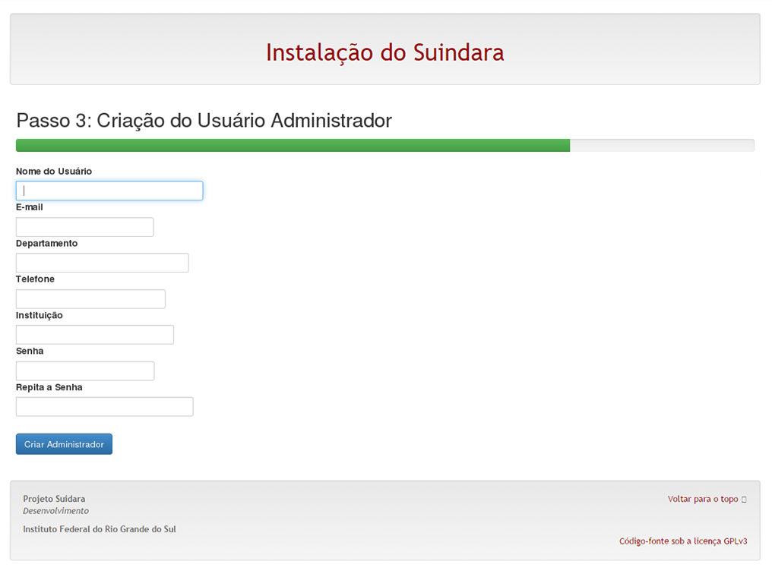

Figura 3 - Criação do usuário administrador

7. Se tudo ocorrer corretamente a tela (Figura 4) deverá ser apresentada e o sistema

estará pronto para uso. Ao clicar em “Ir para a Administração” você será direcionado a

tela de login do CMS Suindara, onde você deve inserir os dados conforme preencheu na etapa anterior.

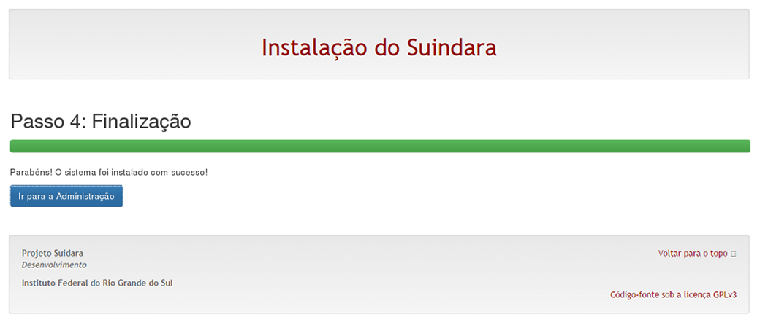

Figura 4 - Finalização

8. Pronto, o CMS Suindara foi instalado com sucesso.